实验报告
学院（系）名称：计算机科学与工程学院
姓名 |  | 韩金泷 |  | 学号 | 20175228 |  | 专业 | 计算机科学与技术
班级 |  | 18级计算机2班 |  | 实验  项目 | 实验二：Socket编程实现聊天程序
课程名称 |  |  |  | 计算机网络原理 |  |  | 课程  代码 | 0662013
实验时间 |  |  |  | 2020年03月12日 1-2节 |  |  | 实验  地点 | 7-XXX
考核标 准 | 实验准备（实验目的/工具熟悉情况）10分 |  | 实验过程（实验方案可行性及步骤完整性）40分 | 实验报告(实验内容丰富度与格式清晰度) 30分 |  | 实验结果（结论正确性以及分析合理性）20分 | 成绩
 |  |  |  |  |  |  | 教师签字：
考核内容 | 评价实验目的是否明确，实验工具是否清晰了解以及熟悉情况 |  | ○可行，完整  ○可行，不完整  ○不可行，不完整 | ○丰富，清晰  ○较丰富，较清晰  ○丰富，不清晰  ○不丰富，不清晰 |  | ○结论正确，分析合理  ○结论正确，分析不充分  ○结论不正确，分析不合理
- 实验目的
  - 掌握网络应用程序的开发方法；
  - 掌握Client/ Server结构软件的设计与开发方法
  - 掌握Socket机制的工作原理
- 实验工具
Windows 10平台
IntelliJ IDEA 2020.1.2 x64
3.实验方案
使用Win64 Socket 函数实现聊天程序：能相互对发文本消息。
4.实验步骤：
1）写Server端
2）写Client端
5.实验结论与分析：
(结合理论知识总结实验结果，并对其正确性、创新性进行分析以及本次实验心得体会）

【实验过程记录（源程序、测试用例、测试结果及心得体会等）】
源程序
Server.java
import java.io.BufferedReader;
import java.io.IOException;
import java.io.InputStreamReader;
import java.io.PrintWriter;
import java.net.ServerSocket;
import java.net.Socket;
public class Server {
public static void main(String[] args) throws IOException{
Server socketServer = new Server();
socketServer.oneServer();
}
public void oneServer(){
try{
ServerSocket server=null;
try{
server=new ServerSocket(5209);
System.out.println("服务器启动成功");
}catch(Exception e) {
System.out.println("没有启动监听："+e);
}
Socket socket=null;
try{
socket=server.accept();
}catch(Exception e) {
System.out.println("Error."+e);
}
String line;
BufferedReader in=new BufferedReader(new InputStreamReader(socket.getInputStream()));
PrintWriter writer=new PrintWriter(socket.getOutputStream());
BufferedReader br=new BufferedReader(new InputStreamReader(System.in));
System.out.println("Client:"+in.readLine());
line=br.readLine();
while(!line.equals("end")){
writer.println(line);
writer.flush();
System.out.println("服务器:"+line);
System.out.println("客户端:"+in.readLine());
line=br.readLine();
}
writer.close();
in.close();
socket.close();
server.close();
}catch(Exception e) {
System.out.println("Error."+e);
}
}
}
Client.java
import java.io.*;
import java.net.*;
public class Client {
public static void main(String[] args) throws IOException {
try {
Socket socket = new Socket("127.0.0.1", 5209);
System.out.println("客户端启动成功");
BufferedReader br = new BufferedReader(new InputStreamReader(System.in));
PrintWriter write = new PrintWriter(socket.getOutputStream());
BufferedReader in = new BufferedReader(new InputStreamReader(socket.getInputStream()));
String readline;
readline = br.readLine();
while (!readline.equals("end")) {
write.println(readline);
write.flush();
System.out.println("我:" + readline);
System.out.println("服务器:" + in.readLine());
readline = br.readLine();
}
write.close();
in.close();
socket.close();
} catch (Exception e) {
System.out.println("can not listen to:" + e);
}
}
}

测试用例
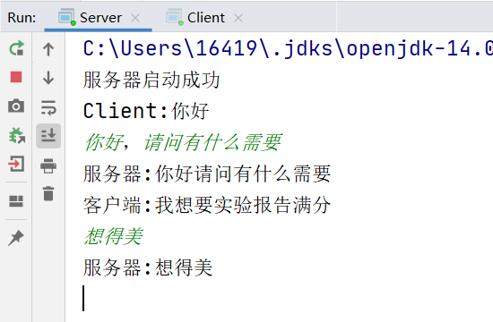
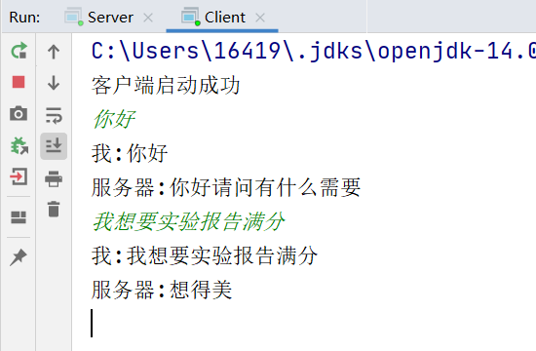
心得体会
通过这次实验，我学会了使用Socket进行编程，并且简单实现了服务端和用户端的通话，我会继续努力，学好Socket编程。

